SPSPSPSP  SPSPSPS  SPSPSP  SPSPS  SPSP  SPS |  | SPS-KICET L 0017-0000
반도체용 정전척 접착제의
접착 강도 시험방법
SPS-KICET L 0017-0000:2021

한국세라믹기술원
2021년 00월 00일 제정

심 의 : 한국세라믹기술원 단체표준심사위원회

 |  | 성명 |  | 근 무 처 |  | 직위
(위 원 장) |  | 최철호 |  | 동신관유리공업주식회사 |  | 연구소장
(위 원) |  | 김형기 |  | 한국화학융합시험연구원 |  | 소장
 |  | 조 훈 식 |  | 한국건설생활환경시험연구원 |  | 본부장
 |  | 이 태 규 |  | ㈜나노팩 |  | 대표
 |  | 이 상 운 |  | 한국기계전기전자시험연구원 |  | 팀 장
 |  | 문 부 식 |  | 대한산업안전협회 |  | 차장
(간 사) |  | 최기인 |  | 한국세라믹기술원 |  | 책임

원안작성협력 : 한국세라믹기술원 분석센터

 |  | 성명 |  | 근 무 처 |  | 직위
(위 원 장) |  | 김선택 |  | 한국세라믹기술원 |  | 센터장
(위 원) |  | 안욱성 |  | 한국세라믹기술원 |  | 수석
 |  | 허승헌 |  | 한국세라믹기술원 |  | 책 임
 |  | 이 명 규 |  | 한국세라믹기술원 |  | 선임
 |  | 류지승 |  | 한국세라믹기술원 |  | 선임

표준열람 : e나라표준인증(http://www.standard.go.kr)
━━━━━━━━━━━━━━━━━━━━━━━━━━━━━━━━━━━━━━━
제정단체：한국세라믹기술원 등 록 : 한국표준협회
제 정 : 2021년 00월 00일
심 의：한국세라믹기술원 단체표준심사위원회
원안작성협력：한국세라믹기술원 수도권시험분석기업지원센터
━━━━━━━━━━━━━━━━━━━━━━━━━━━━━━━━━━━━━━━
이 표준에 대한 문의사항이 있을 시 e나라 표준인증 웹사이트에 등록된 표준담당자에게 연락 바랍니다.

이 표준은 산업표준화법 시행규칙 제19조 및 단체표준 지원 및 촉진운영 요령 제11조의 규정에 따라 매 3년마다 확인, 개정 또는 폐지됩니다.

목 차

머 리 말 ii
1 적용범위 1
2 인용표준 1
3 용어와 정의 1
4 개 요 2
5 시험의 종류 2
6 시험의 일반 조건 2
6.1 시험실의 상태 2
6.2 시험값의 맺음법 2
7 접착제의 채취 방법 및 취급 방법 2
8 시험 장치 2
8.1 고정 장치 3
9 시험편 3
9.1 시험편 재료의 종류 3
9.2 시험편 모양 및 치수 3
9.3 피착재의 표면처리 5
9.4 시험편의 제작 5
10 조작 방법 5
11 측정 결과의 처리 5
11.1 인장 전단 접착 강도 및 인장 접착 강도 5
11.2 파괴 상태 5
12 시험 보고서 6
해설서 7

머 리 말

이 표준은 한국세라믹기술원에서 원안을 갖추고 산업표준화법 시행규칙 제19조 및 단체표준 지원 및 촉진 운영 요령에 따라 단체표준 심의회의를 거쳐 한국표준협회에 등록된 표준이다.

이 표준은 저작권법의 보호 대상이 되는 저작물이다.

이 표준의 일부가 기술적 성질을 가진 특허권, 출원공개 이후의 특허출원, 실용신안권 또는 출원공개 후의 실용신안등록출원에 저촉될 가능성이 있다는 것에 주의를 환기한다. 관계 중앙행정기관의 장과 단체표준심의회는 이러한 기술적 성질을 가진 특허권, 출원공개 이후의 특허출원, 실용신안권 또는 출원공개 후의 실용신안등록출원에 관계되는 확인에 대하여 책임을 지지 않는다.

단체표준
SPS-KICET L 0017-XXXX:2021

반도체용 정전척 접착제의
접착 강도 시험방법

Testing methods for bonding strength of adhesive for semiconductor electrostatic chuck

적용범위

이 표준은 반도체용 정전척 접착제의 접착 강도 시험방법에 대하여 규정한다.

인용표준

다음의 인용표준은 이 표준의 적용을 위해 필수적이다. 발행연도가 표기된 인용표준은 인용된 판만을 적용한다. 발행연도가 표기되지 않은 인용표준은 최신판(모든 추록을 포함)을 적용한다.

KS L 6003, 연마지
KS M 3699, 접착제 접착 용어
KS M 3705, 접착제의 일반 시험방법
KS M ISO 472, 플라스틱 – 용어
KS Q 5002, 데이터의 통계적 기술

용어와 정의

이 표준의 목적을 위하여 다음의 용어와 정의를 적용한다.

반도체(semiconductor)
모든 부호의 전하 캐리어에 의한 총 전도도가 보통 금속과 절연체 범위 사이에 있고, 전하 캐리어 밀도가 외적 방법으로 변화될 수 있는 물질

정전척(electrostatic chuck)
반도체 및 디스플레이 제조 장비의 정전력을 이용해 웨이퍼에 접촉하지 않고도 웨이퍼를 고정하는 판상형 부품

인장 접착 강도
금속, 플라스틱, 세라믹 등으로 만들어진 기재 사이에 접착 재료를 부착해 수직방향으로 일정한 속도로 이동시켜 기재 표면이 분리되는 최대 하중값을 시험편의 접착 면적으로 나눈 값

인장 전단 접착 강도
금속, 플라스틱, 세라믹 등으로 만들어진 기재 사이에 접착 재료를 부착해 양단 바깥쪽으로 수직방향으로 일정한 속도로 이동시켜 기재 표면이 분리되는 최대 하중값을 시험편의 접착 면적으로 나눈 값

원리

반도체 제조 공정에서 사용하는 반도체용 금속 정전척 바디에 플라즈마 내성과 절연특성을 충족하는 세라믹 소재를 부착하는 접착재의 접착 특성을 평가하기 위하여, 금속 기재와 세라믹 기재 사이에 접착 재료를 부착하고, 수직 및 수평 하중을 지속적으로 가하여 접착제의 인장 전단 접착 강도 및 인장 접착 강도를 평가한다.

시험의 종류

반도체용 정전척 접착제 시험은 표 1과 같이 인장 접착 강도 시험과 인장 전단 접착 강도 시험을 병행하여 진행한다. 또한 접착할 재료 중 같은 종류끼리 또는 다른 종류와의 조합인 접착물의 접착 강도는 표 1의 종류와 모양에 준하여 시험한다.

표 1 — 시험의 종류
구분 | 기재의 종류와 모양
인장 전단 접착 강도 시험방법 | 금속의 얇은 판  세라믹의 얇은 판
인장 접착 강도 시험방법 | 원형 판상의 금속소재  원형 판상의 세라믹 소재

시험의 일반 조건

시험실의 상태

시험의 일반 조건은 KS M 3705 시험방법 3718의 3.1(시험실의 상태)에 따른다.

시험값의 맺음법

시험값의 맺음법은 KS Q 5002에 따라 끝맺음 한다.

접착제의 채취 방법 및 취급 방법

접착제의 채취 방법 및 취급 방법은 KS M 3705 시험방법 3718의 4절(시료의 채취 방법 및 취급 방법)에 따른다.

시험 장치

시험 장치는 파괴 하중이 인장 시험기 용량의 15 % ~ 85 %에 해당하는 것으로, 그 표준 하중에 대하여 허용차 ±1 %인 것을 사용한다. 하중 속도는 매분 4.9 kN 이하 또는 크로스 헤드의 이동 속도를 매분 50 ㎜ 이하로 조정한다.

고정 장치

인장 전단 접착 강도 측정용 고정 장치

인장전단 접착 강도 측정을 위한 고정 장치는 시험편을 잡을 수 있도록 적절한 한 쌍의 자동 정렬 그립을 갖추어야 한다.

인장 접착 강도 측정용 고정 장치

시험편을 확실하게 유지시킬 수 있는 그림 1과 같은 모양 및 치수의 2개의 금속제 고정 장치로 이와같은 고정 장치는 재료 시험기 아래위의 가동판 또는 고정받침대에 시험편을 유지하는데 필요하다. 시험하기 위하여 하중을 가했을 때, 시험편의 장 축과 2개의 고정 장치의 가상적인 중심선이 같은 수직성 위에 일치하도록 고정 장치를 재료시험기의 가동판 및 고정 받침대에 부착시킨다. 시험 중에 고정 장치는 시험편이 미끄러지지 않도록 하고 또한 파괴될 때까지 한쪽으로 치우치지 않아야 한다.

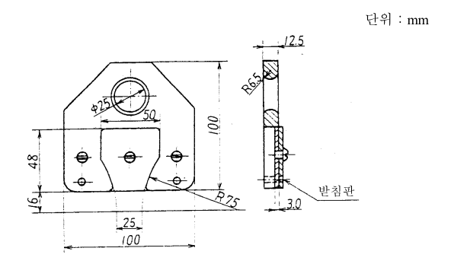
그림 1 — 인장 시험편 고정 장치

시험편

시험편 재료의 종류

시험편 재료(피착재 라고도 한다.)는 금속 소재와 세라믹 소재를 사용한다. 금속 피착재 종류는 알루미늄 및 스테인레스 강재를 사용한다. 세라믹 피착재 종류는 알루미나, 탄화규소 및 알루미늄 나이트라이드와 같은 세라믹 소결체를 이용한다.

비고 시험편 재료 종류는 반도체 정전척 소재 특성을 반영하여 규정 이외의 소재 및 방법을 적용할 수 있다.

시험편 모양 및 치수

인장 전단 접착 강도 시험편

시험편의 모양 및 치수는 KS M 3705 시험방법 3734의 6.2(시험편의 모양 및 치수)에 따른다.

인장 접착 강도 시험편

인장 접착 강도 측정을 위한 시험편은 인장 접착 강도 측정용 시험편 고정 장치(8.1.2)에 고정할 수 있도록 상부는 그림 2 형상에 맞춰서 제작한다. 하부는 그림 3과 같이 직경 100 ± 0.5 mm, 두께 10 ± 0.01 mm의 크기를 표준으로 금속, 세라믹 원형판으로 하고, 상부와 하부는 볼트를 이용하여 시험편을 단단히 고정하고, 탈 부착이 용이하도록 제작한다.

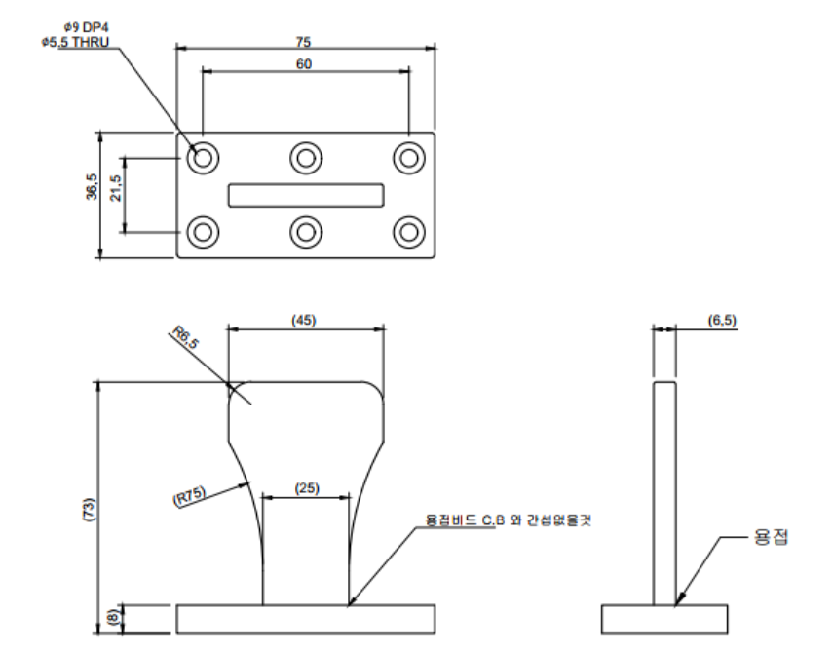
그림 2 — 인장 접착 강도 시험편 (상부)

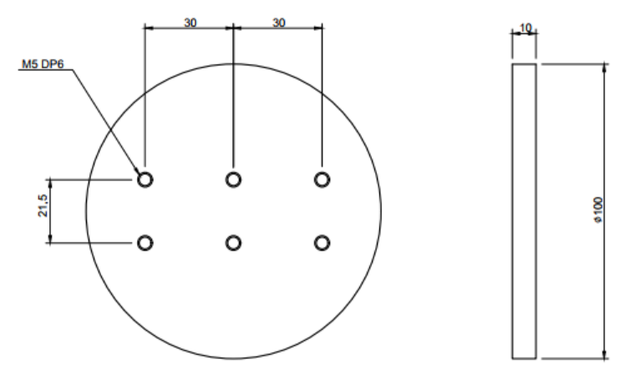
그림 3 — 인장 접착 강도 시험편 (하부)

피착재의 표면처리

금속 소재 및 세라믹 소재 접착면의 표면처리는 연마지(예, KS L 6003의 240번 연마지) 또는 수세미로 연마하고, 초음파 세척기에서 이소프로필알콜로 5분 이상 충분히 세척하고 건조한 것을 사용한다. 건조 온도는 70 ℃를 넘지 않도록 주의해야 한다.

시험편의 제작

시험편은 금속 소재와 세라믹 소재를 접착하여 제작한다.

피착재의 접착

피착제의 접착을 위한 준비과정, 접착제를 도포한 피착재의 건조, 예비 경화, 피착재를 접착한 후의 경화 등의 조작은 특별히 고려된 표준 방법이나 조작 방법이 없는 한, 접착제 제조자가 지정하는 조작법을 적용한다.

시험편의 상태 조절

시험편은 접착제 경화 후 시험방법 3718의 3.1의 평형 상태가 된 후 시험한다.

시험편의 수

시험편의 수는 5개 이상으로 한다.

조작 방법

시험편의 물림 부분을 지지체와 함께 시험기의 물림구에 고정하고, 시험편의 장축과 물림구 중심선이 일직선상에 있고, 하중이 올바르게 그 선 위를 통과하도록 하여 하중을 걸고 시험편이 파괴될 때 까지의 최대 하중을 기록한다. 또한, 이때 파괴 상태를 조사한다.

측정 결과의 처리

인장 전단 접착 강도 및 인장 접착 강도

10절에서 얻어진 최대 하중과 전단 면적에서 다음 식에 따라 각각의 시험편에 대한 접착제의 접착 강도를 구하고, 전체 측정값의 평균을 정수 자리로 끝맺음하여 접착 강도를 계산한다.

S = $\frac{P}{A}$
여기에서
S : 인장 접착 강도 및 인장 전단 접착 강도(N/mm²)
P : 최대하중
A : 시험편의 접착 면적(mm²)

파괴 상태

시험편의 파괴 상태는 표 2에 따라 그 종류를 구별한다.

표 2 — 시험편의 파괴 상태 종류
기호 | 파괴의 종류
AF | 접착 파괴
CF | 응집 파괴
MF | 피착재 파괴

시험 보고서

시험 보고서는 다음의 정보가 포함되어야 한다.

- 이 표준에 대한 인용
- 시험장소 명칭 및 주소
- 시험평가 일자 및 기간
- 접착제의 종류 및 배합
- 피착제의 종류, 두께 및 표면 처리 방법
- 시험편의 제작 방법 및 접착 조건(각각의 시험편 치수, 가압방법, 압력과 시간, 가열방법, 온도 와 시간, 유지시간 등), 접착제의 도포량과 도포방법
- 시험편의 개수
- 시험시의 하중 속도 또는 크로스헤드의 이동 속도
- 각각 시험편의 인장전단 접착 강도 평균값 및 최대·최소값
- 파괴 상태
- 시료채취시 환경조건 및 특이사항
- 이 표준에서 규정하지 아니하지만, 결과에 영향을 미칠 수 있는 세부사항

비고 측정값 보고내용은 의뢰자와의 협의에 따라서 일부 항목을 변경할 수 있다.

부속서 A
(참고)

반도체용 정전척 접착제의 접착 강도 측정 시험편 준비

일반 사항

반도체용 정전척과 유사한 소재와 형상의 시험편을 사용하기 위하여 금속과 세라믹의 이종 소재로 구성된 인장 전단 접착 강도 시험편 외에, 실제 현장에서 사용하는 정적척 크기 및 시험 여건을 고려한 직경 100 mm 크기의 인장강도 시편을 준비하였다. 이 부속서는 반도체용 정전척 접착제의 접착성능 평가를 위한 접착제 및 피착재 종류, 전처리, 접합 및 경화 등 시험편 준비 내용을 정리한 것이다.

시험편 준비

접착제

정전척의 세라믹과 금속 부품을 접합하기 위한 소재로써, 접착 특성을 평가하고자 하는 접착제를 사용한다.

피착재

금속과 세라믹 소재로 구성되어있는 정전척 특성을 고려하여 알루미늄이나 스테인레스와 같은 금속과 함께 알루미나 소결체 같은 세라믹 소재를 사용한다.

피착재 전처리

피착재 전처리는 아래 그림과 같이 물리적 세척과정, 세정 및 건조과정을 거친다.

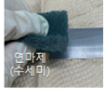 | 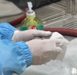 | 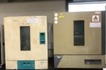
물리적 세척  (물리적 오염물 제거) | 세정  (화학적 오염물 제거) | 건조  (70 ℃ 이하)

그림 A.1 — 피착재 전처리 과정 예

A.2.3.1 물리적 세척과정

접착제의 도포에 앞서 피착재 표면 오염을 최소화하기위해 물리적 세척이 요구되며, 접착제 시험표준에는 240번 연마제를 사용한다고 기재되어 있다. 이 경우 연마재의 높은 경도로 (모스경도 9.5) 인해 금속 피착재 표면이 마모될 수 있으며, 이로 인해 시험편의 표면 조도 변화가 있을 수 있으므로 주기적인 조도 변화 관찰이 필요하다.

A.2.3.2 세정 및 건조과정

세정은 피착재 표면의 화학적 오염물을 제거하기 위한 것이며, 오염물의 종류에 따라 세정제를 결정하게 되어 있다. 미지의 오염물인 경우 친유성 오염물과 친수성 오염물로 구분하며, 친유성 오염물의 제거를 위해 일반 세제를 사용하였으며 사용된 세제의 제거를 위해 알코올로 헹구어 낸다. 마지막 순서에 친수성 오염물을 제거하기 위하여 수세 역시 필수적인데, 세정 과정에서 표면에 흡착된 수분은 60 °C 오븐에서 24시간 동안 건조하였다.

A.2.4 피착재의 접착

접착제 평가 시편은 금속 소재와 세라믹 소재를 접합하여 제작한다. 접착제를 도포하고 피착재를 접합하는 방법은 제품의 용도와 공정에 따라 다른데, 고점도 조성물은 혼합물을 다루는 후공정 과정 또는 비균질 도포 과정에서 쉽게 에어가 혼합되어 경화 후에야 버블이 관찰되기도 한다. 이에 접착제를 균일하게 도포하고 상부 피착재를 접합하는 과정에서도 공기의 유입이 최소화 되도록 유의하여야 한다.

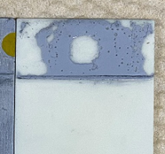 | 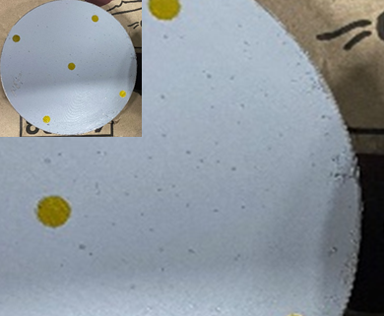

그림 A.2 — 경화 후 발생되는 접착제 기공 (버블)

A.2.5 경화

정전척 부재는 세라믹인 알루미나와 금속인 알루미늄으로 구성되어 있다. 가장 많이 사용되는 접착제는 에폭시와 실리콘계 레진류인데, 경화 기전에 따라 경화 방법이 결정된다. 일반적으로 이액형 접착제는 열경화성 제품이 많고, 경화를 위해 일정 수준의 열을 가하는 단계를 거쳐야 한다. 하지만, 세라믹, 금속, 레진의 열팽창률이 서로 다르며, 열경화 단계에서 발생하는 열은 접착제의 팽창-수축원이 되어 접착제의 변형을 일으킬 수 있다. 따라서, 열경화 조건을 정확히 파악하고 접착제와 피착제간의 변형이 최소화 되도록 해야 한다.

SPS-KICET L 0017-XXXX:2021
해 설

이 해설은 본체에 규정한 사항 및 이것과 관련된 사실을 설명하는 것으로 표준의 일부는 아니다.

1. 제정 취지

정전척은 정전기 힘을 이용하여 반도체 제조장비 내에서 웨이퍼를 고정하는 판상형 부품으로서, 금속 정전척 바디와 플라즈마 내성과 절연특성을 충족하는 세라믹의 이종소재가 접착되어 있다. 최근 반도체 생산성 향상을 위한 웨이퍼 대면적화 및 선폭 미세화 기술이 지속적으로 적용되고 있어, 이에 대응하기 위한 대면적 고기능 세라믹 정전척 도입과 아울러 금속 정전척 바디인 이종소재의 안정적 접착기술이 요구되고 있다.

그러나 현재의 한국산업표준에는 반도체용 정전척과 같은 판상형 세라믹과 금속의 이종소재를 접착할 때, 접착제의 접착특성을 평가하는 방법이 규정되어 있지 았다.

따라서 이 표준의 제정을 통하여 반도체용 정전척의 판상 특성과 세라믹과 금속 이종소재 접착에 대한 특성을 반영하여, 안정적이고 신뢰성있는 접착제 특성평가와 데이터를 확보하고자 한다.

2. 제정 작업

이 표준은 반도체 공정에서 사용되는 정전척의 개발과 국산화를 목적으로 한국산업기술평가원의 소재부품기술개발사업 "반도체용 정전척 국산화 기술개발" 사업(20007158)의 지원을 받아 제정하였다.

SPS-KICET L 0017-XXXX:2021

SPS
SPSP
SPSPS
SPSPSP
SPSPSPS
SPSPSPSP

Testing methods for bonding strength
of adhesive for semiconductor
electrostatic chuck
ICS 81.060.30

